Educação Pré-Escolar
Jardim de Infância Escola Básica Fernão de Magalhães
Turmas A, B e C
Temática a abordar: PNL –“ Semana da Leitura- 8 a 12 de março.”
Introdução:
A Semana da Leitura é uma iniciativa do Plano Nacional de Leitura que decorre anualmente, com o objetivo de "dinamizar as escolas, estimulando dinâmicas que evidenciem, nestas e nas comunidades em que elas se inserem, ambientes em que a leitura e os livros estejam presentes em toda a parte"
Ler! A qualquer hora, em qualquer lugar!

Este ano em versão online, convidamos as escolas e entidades públicas e privadas a promoverem atividades para festejar a leitura como ato de prazer, de imaginação e lugar de encontro, criativo e colaborativo.

A importância do livro no jardim de infância - O livro e a leitura no desenvolvimento da criança.
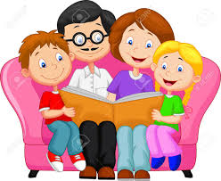
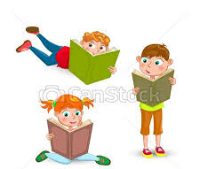
Os livros enriquecem o vocabulário, a linguagem e ajudam a aprender a ler melhor. As imagens, informações e ideias dos livros alargam o conhecimento do mundo e ajudam a ter mais sucesso na escola e na vida. Os momentos em que se partilham livros com as crianças são muito positivos, pois quanto mais cedo se começar melhor. O contacto com livros, desde cedo e regularmente, desenvolve competências intelectuais, afetivas e de imaginação. A leitura no jardim de infância desenvolve a linguagem, enriquece o vocabulário, exercita a compreensão de frases, estimula capacidades cognitivas como a atenção, a memória e o raciocínio. Ler em conjunto é divertido e reforça o prazer do convívio. Os laços afetivos entre as crianças e os adultos que lhes leem tornam-se mais fortes. A leitura torna as crianças mais calmas, ajuda-as a ganhar autoconfiança e poder de decisão. Assim, para comemorar a esta semana dedicada à leitura propomos um conjunto de atividades.
SEGUNDA-FEIRA -NOVIDADES /HISTÓRIAS/POESIAS E LENGALENGAS

https://youtu.be/S7HEHJXOmHE -PROCURA-SE! Ralfy, o Coelho Ladrão de Livros

Tarefa: Converse com o seu educando sobre a história que viu e ouviu.
A seguir preencha a ficha em anexo.

Hoje também se comemora o Dia Internacional da Mulher, pelo que, em jeito de homenagem a todas as mães, mulheres, dedicamos este vídeo. Divirta-se e tenha um dia feliz.

https://youtu.be/LMfmIas4viE - Dia internacional da mulher
TERÇA -FEIRA – ESCRITA
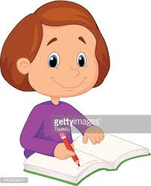
Tarefa: Vamos propor-vos um desafio.
Imagina que és um livro e que vais contar uma história… sê criativo e conta uma história fantástica……
Nota. Realiza o trabalho em folha anexa

QUARTA-FEIRA – Conhecimento do Mundo
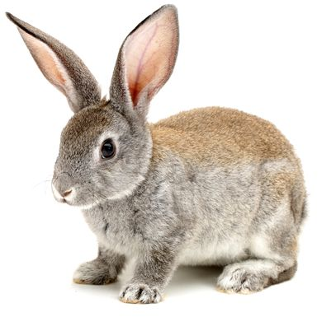
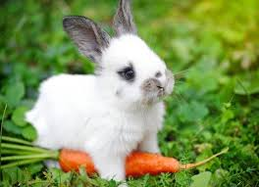
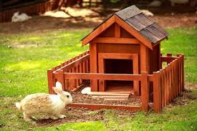
Observa as imagens.

Tarefa: Vamos construir o “Bilhete de Identidade do Coelho”.
Numa folha, vamos responder a um conjunto de perguntas sobre o Coelho.

QUINTA-FEIRA – MATEMÁTICA - Conteúdo - As simetrias -
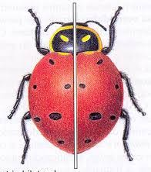
Simetria é a harmonia de forma e tamanho entre as partes de um objeto ou imagem. Ela pode ser definida como tudo aquilo que pode ser dividido em partes, sendo que as partes são exatamente iguais. Se traçarmos uma linha reta dividindo ao meio uma figura e as duas partes, quando colocadas uma sobre a outra, forem iguais, podemos dizer que a figura é simétrica.

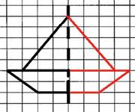
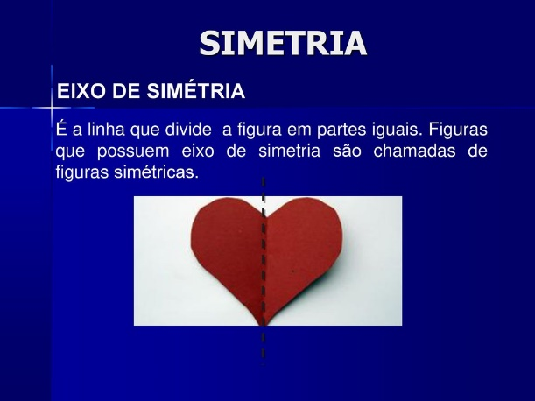
Tarefa: Observe as imagens de simetria. Após a visualização realize as tarefas propostas em anexo.
SEXTA-FEIRA – EDUCAÇÃO FÍSICA / MÚSICA E DANÇA
Educação física: https://youtu.be/9sBCCKf3iIo?list=RD9sBCCKf3iIo
https://youtu.be/k-55BQnwoUg - Vamos dançar
Tarefa: Reproduz a coreografia.
Tarefa: Vamos construir um instrumento musical, cantar a canção e acompanhá-la com ele.
https://youtu.be/j8AcriiK5n0 -Vamos construir Maracas
Música: https://youtu.be/yLWeNz9AmCI - De olhos vermelhos

Boas atividades e aproveitem para brincar muito com os vossos filhos.
“Aprender brincando”
As Educadoras de Infância

ANEXOS

LINGUAGEM ORAL E ABORDAGEM À ESCRITA
(3, 4 e 5 anos)

O Ralfy escolheu-te como amigo. Desenha-te ao pé dele.

Olá, eu sou o Rally, o Coelho …..  E Tu? | Olá. Eu sou o (a) ____________________

NOME: ______________________ DATA:_________________________

LINGUAGEM ORAL E ABORDAGEM À ESCRITA
(3,4 e 5 anos)

SE EU FOSSE UM LIVRO, CONTAVA ESTA HISTÓRIA:
(Escreva a história que o seu educando contar):

___________________________________________________________________________________________________________________________________________________________________________________________________________________________________________________________________________________________________________________________________________________________________________________________________________________________________________________________________________________________________________________________________________________________________________________________________________________
_________________________________________________________________________________________________________________________________________________________________________

Ilustra a história

NOME: ________________________________ DATA: __________________

LINGUAGEM ORAL E ABORDAGEM À ESCRITA
(3,4 e 5 anos)

Pinta a figura que tu representas. Faz o jogo das letras com o teu nome

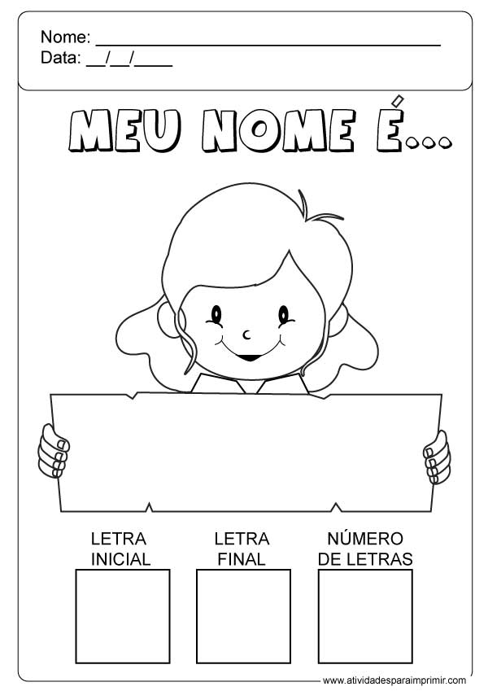
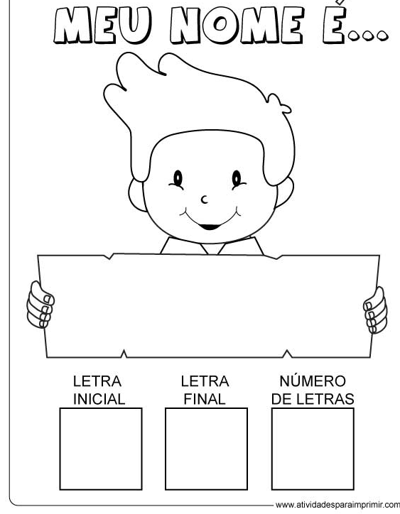

NOME:______________________ DATA:_________________

Matemática
(3, 4 e 5 anos)

SIMETRIA
O Ralfy tem um amigo chamado Pufy. Preenche o tracejado para completares o Pufy. Ele é muito vaidoso pinta-o a teu gosto.

NOME: ___________________________________________ DATA:__________________________
Matemática
(3,4 e 5 anos)

Liga as imagens de cada animal à sua sombra
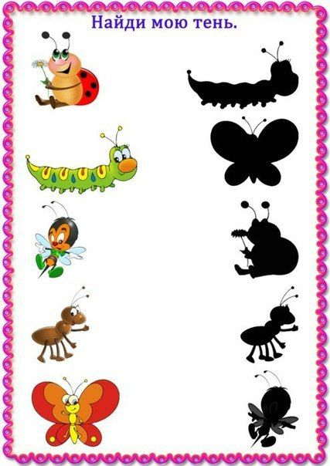
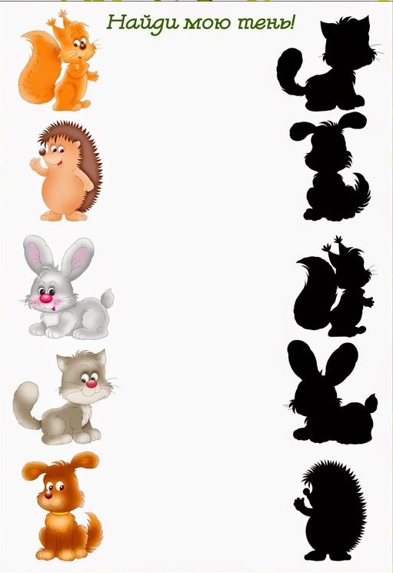

NOME: ______________________________ DATA: ___________________

Matemática
(4 e 5 anos)
SIMETRIAS
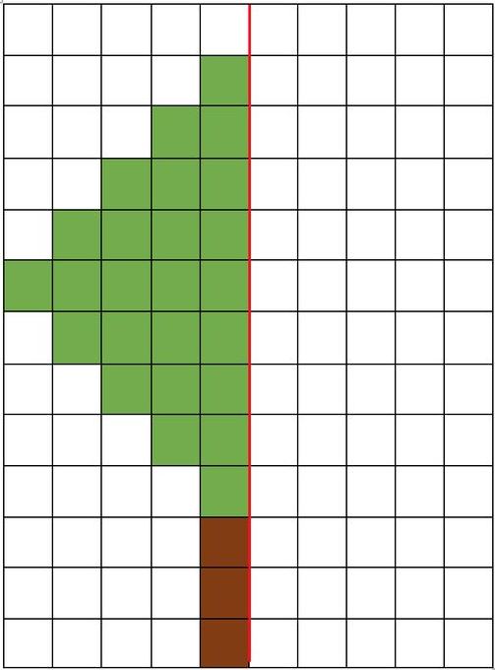
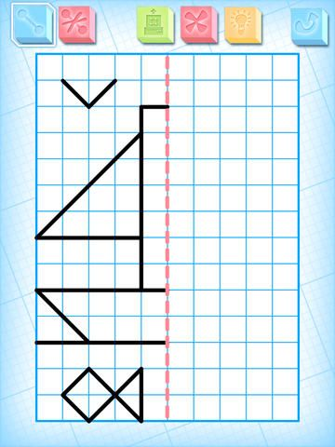
Completa os desenhos

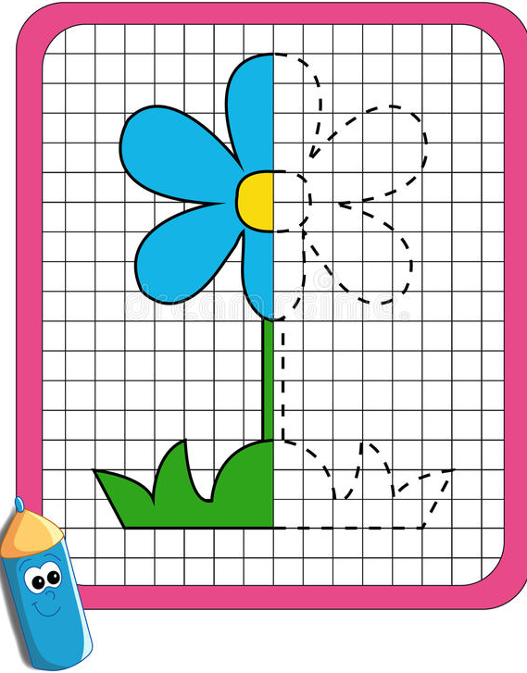
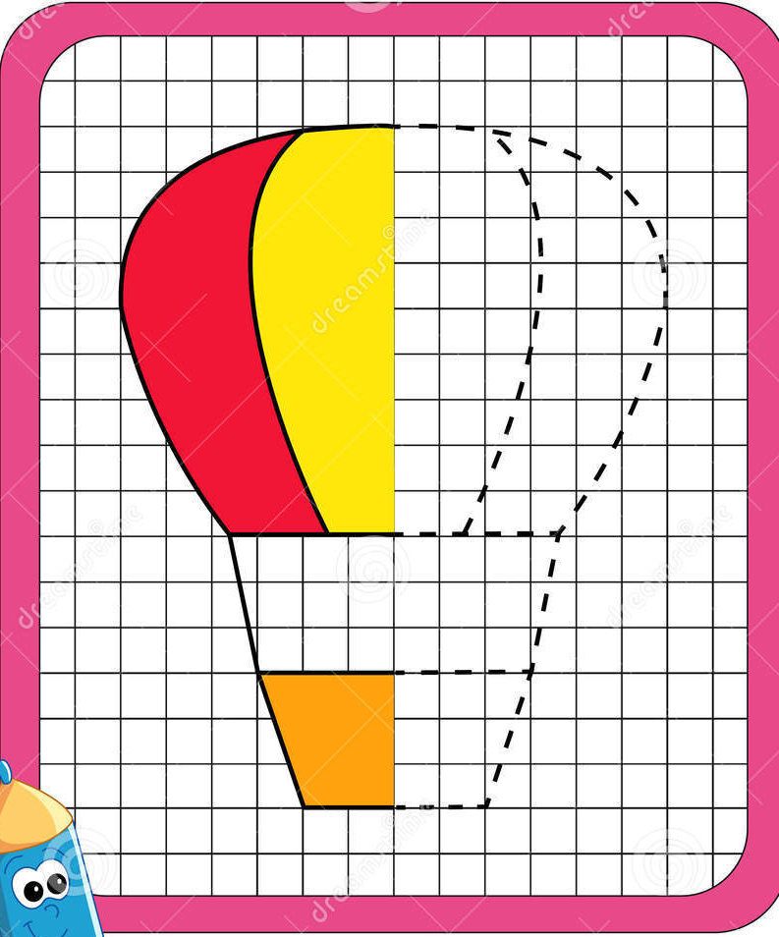

NOME___________________________ DATA_____________________
Área do Conhecimento do Mundo

NOME: COELHO

ONDE VIVE? ___________________________________

O QUE COME ?_____________________________________

QUE COR PODE TER ? ________________________________

TEM O CORPO COBERTO DE: ___________________________________

QUANTAS ORELHAS TEM? _________________________________

QUANTAS PATAS TEM? ____________________________

COMO SE DESLOCA?_______________________________________

É UM ANIMAL DOMÉSTICO OU SELVAGEM? _________________________

“Bilhete de Identidade do Coelho”

NOME: ___________________________ DATA: _________________________

